Макрообзор рынка — Консенсус РЕНОМЕ
Ключевая ставка, инфляция, курс, нефть и прогноз ВВП на три даты среза — по официальным источникам (ЦБ РФ, Росстат, Минэкономразвития, МВФ). Без политических оценок и мнений компании.
Таблица 1 – Ключевые макропоказатели на три даты среза
Показатель | 01.01.2026 | 01.07.2026 | Текущая (28.09.2026)
Ключевая ставка ЦБ РФ | 16,00% | 14,25% | 14,00%
Инфляция, % г/г | 5,59% | 5,98% | 6,3%
Курс USD/RUB | 78,2267 | 78,2696 | 84,3414
Курс EUR/RUB | 92,0938 | 89,2743 | 95,8709
Нефть Urals, $/барр. | 40,95 | 86,52 | 67,11

Источники: cbr.ru (решения по ключевой ставке, официальные курсы валют, комментарий «Инфляция»); Росстат (инфляция); economy.gov.ru (средняя цена нефти Urals за январь, май, август 2026 — последний опубликованный месяц на дату среза).

Таблица 2 – Консенсус РЕНОМЕ: прогноз роста ВВП РФ на текущий год
Источник | 01.01.2026 | 01.07.2026 | Текущая
Минэкономразвития РФ | +1,3% | +0,4% | ≈+0,6%
МВФ (World Economic Outlook) | — | +1,1% | +1,1%
Консенсус РЕНОМЕ (медиана) | +1,3% (n=1) | +0,75% (n=2) | +0,85% (n=2)

Минэк: прогнозы СЭР от 26.09.2025, 12.05.2026, 02.09.2026. МВФ: WEO, июль 2026 (опубликован 08.07.2026, ближайшая доступная оценка к дате 01.07). Консенсус — медиана значений; при одном источнике медиана не считается, это факт с источником.

Рисунок 1 – Ключевая ставка Банка России, июль 2025 — сентябрь 2026
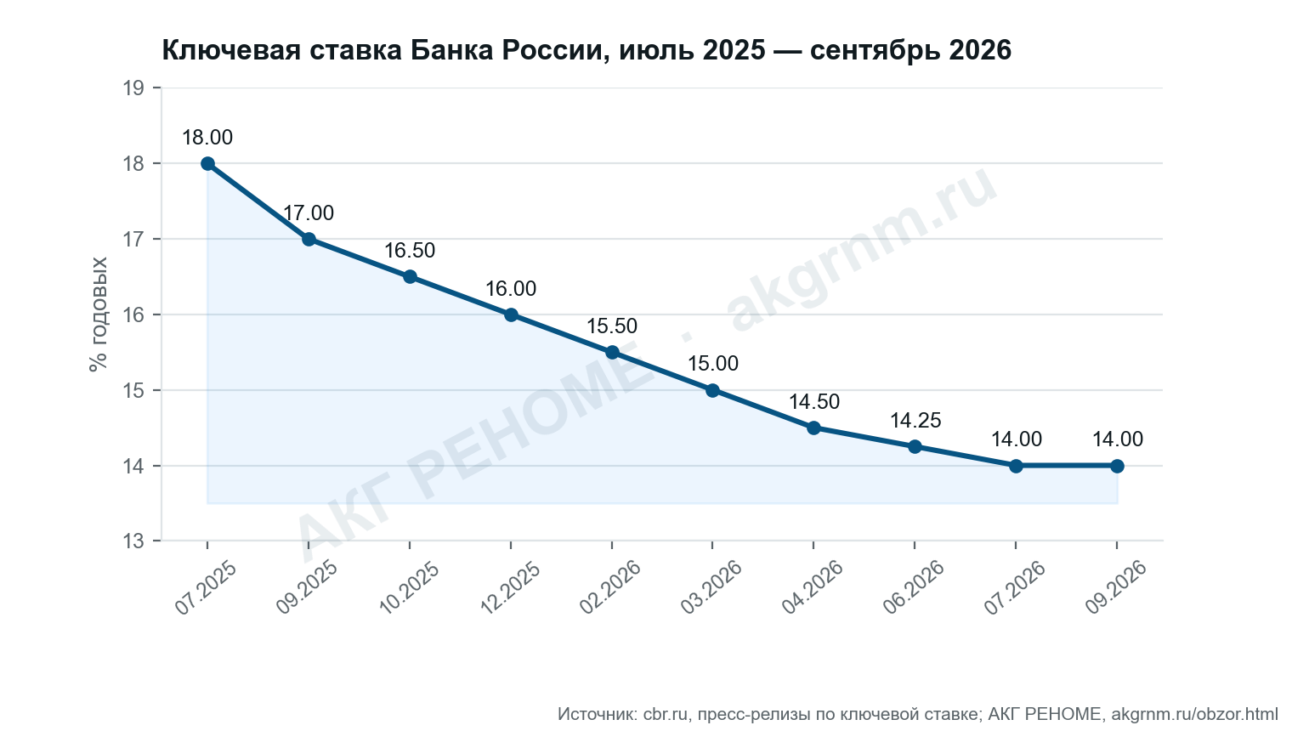
Источник: АКГ РЕНОМЕ, макрообзор рынка — Консенсус РЕНОМЕ, akgrnm.ru/obzor.html.

